**Титульный лист к отчету по лабораторной работе**

МИНОБРНАУКИ РОССИИ

Федеральное государственное бюджетное образовательное учреждение высшего профессионального образования

«ЧЕРЕПОВЕЦКИЙ ГОСУДАРСТВЕННЫЙ УНИВЕРСИТЕТ»

Институт информационных технологий

наименование института (факультета)

Математическое и программное обеспечение ЭВМ

наименование кафедры

Программирование на ассемблере

наименование дисциплины в соответствии с учебным планом

ЛАБОРАТОРНАЯ РАБОТА № 2

Исполнитель студент

1ПИб-02-1оп-22 ы

группа

Маслов Владислав Андреевич 1

Фамилия, имя, отчество

Руководитель

Табунов Павел Александрович

Ф.И.О. преподавателя

Оценка

Подпись

1. год

Оглавление

1. Задание на лабораторную работу 3

2. Ход работы 3

ВЫВОД 9

Ответы на контрольные вопросы 10

1. Задание на лабораторную работу

Используя методические указания (ч.1) создать стол, создать скатерть, используя физическую симуляцию ткани, наложить текстуры.

1. Ход работы

Создание куба: Add --> Mesh --> Cube.

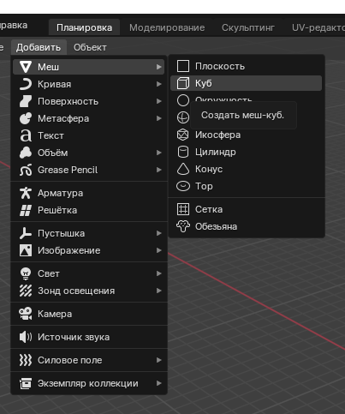

Рис. 1. Создание Куба

Задание желаемых размеров (10*10*0,5), поднятие на некоторую высоту.

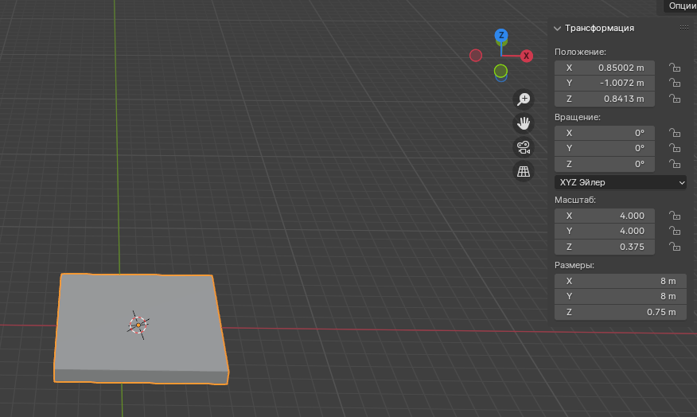

Рис. 2. Задание желаемых размеров и поднятие на высоту

Выбор Loop Cut (разрезать петлёй). Для этого необходимо выделить куб, нажать tab, перейти в режим редактирования.

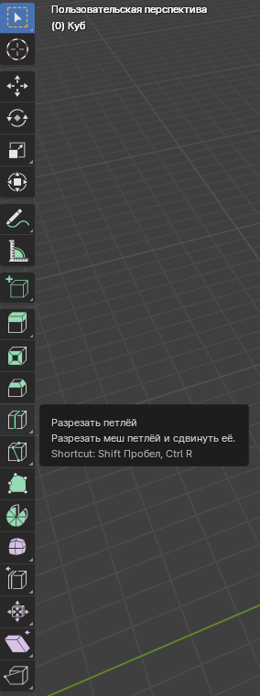

Рис. 3. Loop Cut (разрезать петлёй)

Нарезание куба.

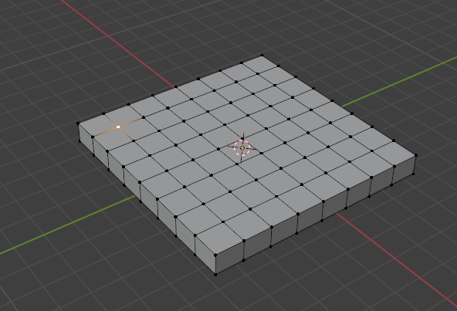

Рис. 4. Нарезание куба

Выбор Extrude Region, включение Select Mode. Выбор нескольких нарезанных граней, чтобы сделать ножки стола.

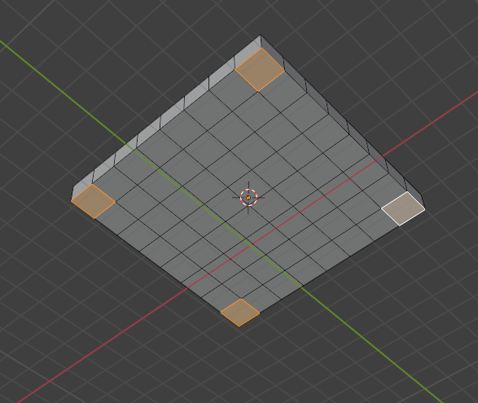

Рис. 5. Создание ножек стола

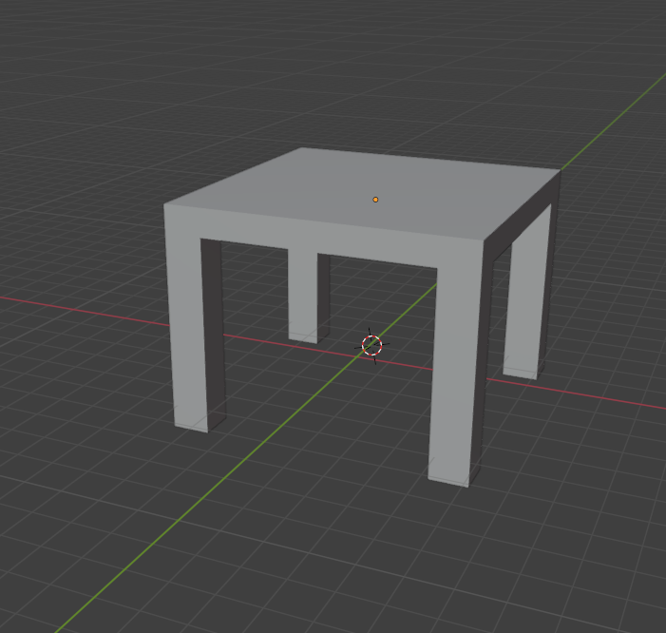

Рис. 6. Создание ножек стола

Создание ткани: Add -> Mesh -> Plane. Задание размеров (1.5, 1.5, 0.5), поднятие на некоторую высоту.

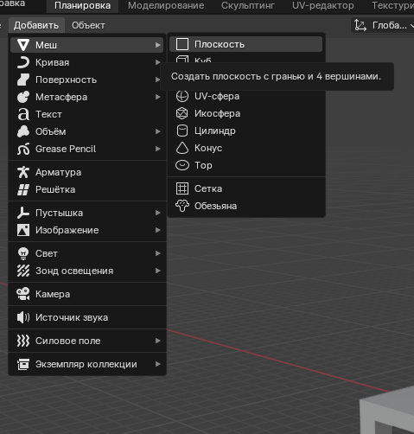

Рис. 7. Создание ткани

Переход в Edit Mode (tab), выбор ткани, нажатие ПКМ -> Subdivide.

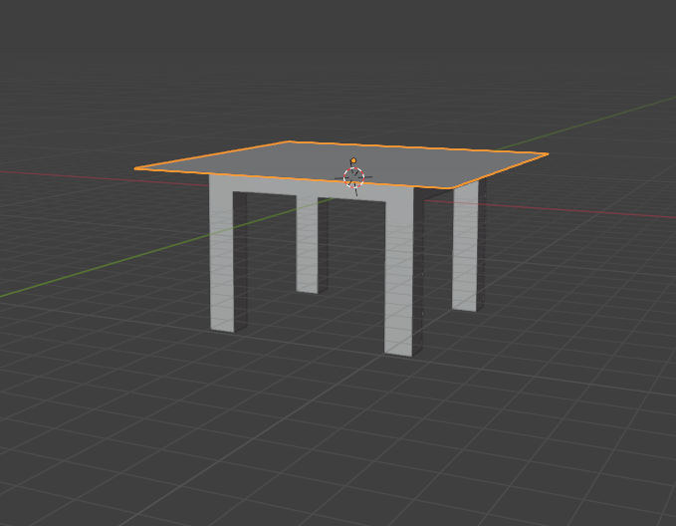

Рис. 8. Subdivide

Повторение Subdivide несколько раз.

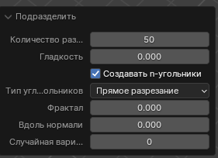

Рис. 9. Subdivide

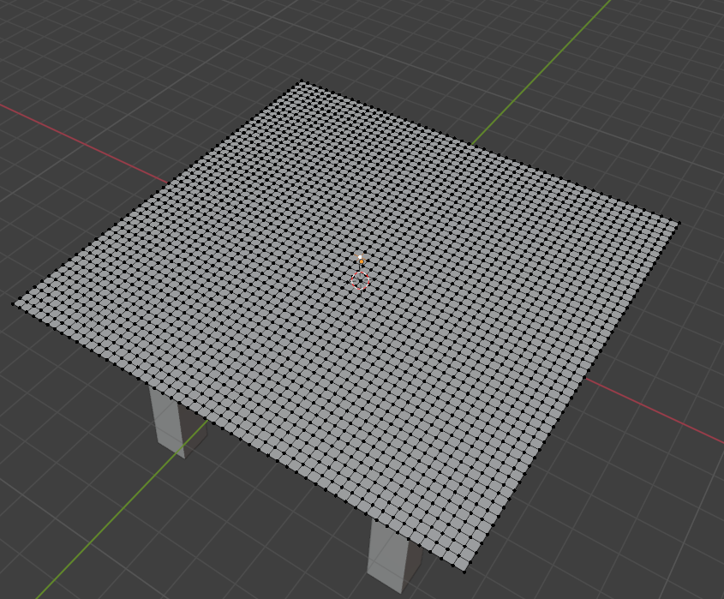

Рис. 10. Нарезанная скатерть

Добавление текстуры Столу.

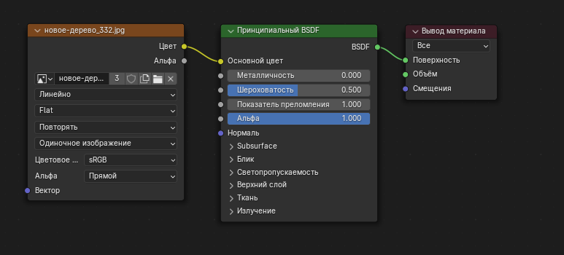

Рис. 11. Добавление текстуры Столу

Добавляем текстуру ткани.

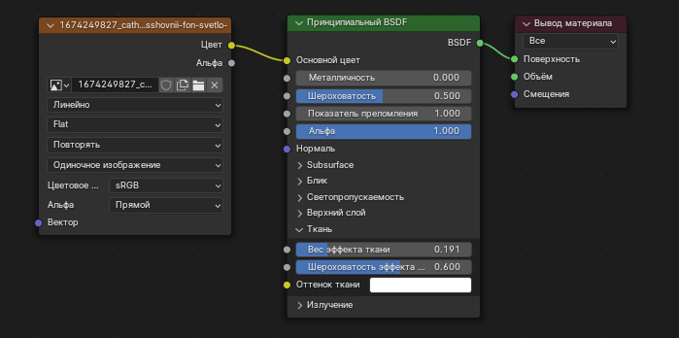

Рис. 12. Добавление текстуры ткани

Стол и скатерть с текстурами.

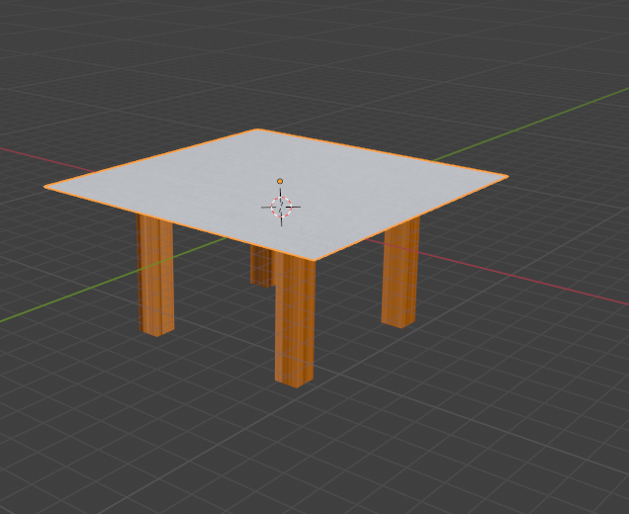

Рис. 13. Стол и скатерть с текстурами

Добавление физики ткани и стола.

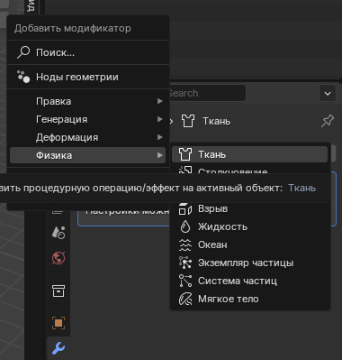

Рис. 14. Добавление физики ткани и стола

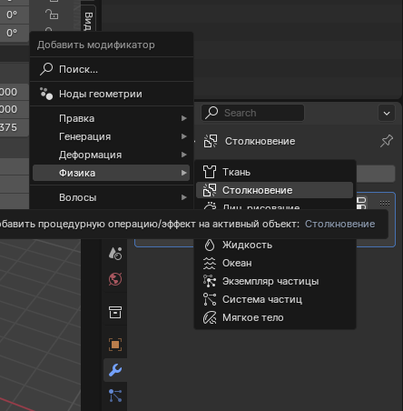

Рис. 15. Добавление физики ткани и стола

Итоговая работа.

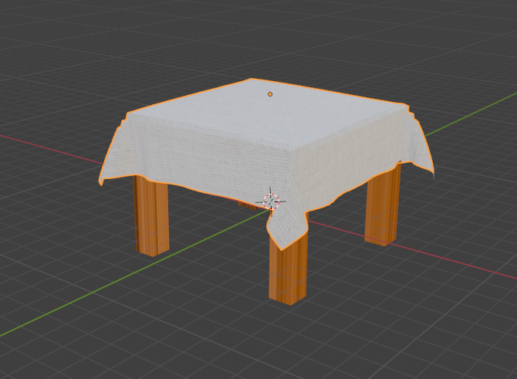

Рис. 16. Итоговая работа

# ВЫВОД

В ходе выполнения лабораторной работы был получен опыт использования программы Blender, в которой были созданы стол и ткань, а также добавлены текстуры и анимация.

# Ответы на контрольные вопросы

1. Что такое 3D-моделирование? Какое 3D-моделирование можно делать в Blender?

3D-моделирование - это процесс создания трехмерных объектов и сцен. В Blender вы можете создавать разнообразные 3D-модели, такие как персонажи, архитектурные детали, предметы мебели и многое другое. Blender поддерживает полигональное моделирование, скульптинг, модификаторы и многое другое.

1. Как управлять и двигать камерой в Blender?

Панорамирование: Правый клик по камере и перетаскивание мыши.

Приближение/отдаление: Колесо мыши или клавиши “+” и “-”.

Вращение: Клавиши “R” + “X”, “Y” или “Z” для вращения вокруг соответствующей оси.

1. Как добавить новый материал к объекту в Blender?

Выберите объект.

Перейдите во вкладку “Материалы” в свойствах объекта.

Нажмите “+ New” для создания нового материала.

1. Как добавить физическую симуляцию в Blender? Какие виды стимуляции существуют в Blender?

Стимуляция твердых тел: Моделирование физики объектов, таких как падение, столкновения и взаимодействие.

Стимуляция жидкостей: Моделирование жидкостей, включая потоки и воду.

Стимуляция тканей: Моделирование мягких тканей, таких как одежда или кожа.

1. Что такое модификаторы? Какие модификаторы для изменения формы объектов существуют?

Модификаторы - это инструменты для изменения формы объектов в Blender. Некоторые из них:

Subdivision Surface: Делает объект более гладким.

Mirror: Создает зеркальную копию объекта.

Boolean: Объединяет или вырезает объекты друг из друга.

1. Что такое материал/текстура? Способы задания материалов в Blender? Виды материалов.

Материал – это набор свойств, таких как цвет, блеск и прозрачность.

Текстура – это изображение, которое можно применить к поверхности объекта. Виды материалов включают диффузные, зеркальные, прозрачные и другие.

1. Что такое UV-развертка? Почему используются именно UV-координаты? Как делается UV-развертка в Blender?

UV-развертка – это процесс преобразования трехмерной поверхности в двумерное изображение. Используются UV-координаты для сопоставления текстур с объектами. В Blender UV-развертка выполняется в режиме редактирования с помощью различных инструментов.